**[Pasta con zucchine, datterini e menta](http://blog.giallozafferano.it/lifferia/pasta-con-zucchine-pomodorini-menta/" \o "Pasta con zucchine, pomodorini e menta)**

[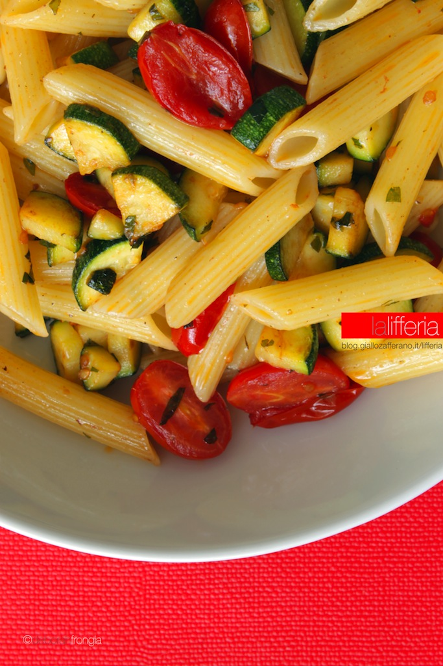](http://blog.giallozafferano.it/lifferia/wp-content/uploads/2014/06/Pasta-con-zucchine-e-pomodorini-1.jpg)

***ingredienti | 4 persone***

350 g di pasta corta (io ho usato le penne)  
40 pomodorini “datterino”  
4 cucchiai di olio extravergine  
4 zucchine medie  
3 spicchi d’aglio

1/2 cipolla tagliata sottile  
20 foglie di menta  
sale, pepe

Lavare le verdure e la menta; mondare le zucchine, tagliarle in quattro longitudinalmente e ridurle a fettine; tagliare in due i pomodorini; tritare la menta.

In una padella scaldare l’olio con la cipolla e l’aglio e, quando sfrigola, tuffarvi i tocchetti di zucchine e il trito di menta. Saltare per qualche minuto per fare insaporire, quindi unire i pomodorini, che necessitano di una cottura più breve. Lasciar cuocere a fiamma vivace fino a che le verdure non saranno cotte. Regolare di sale e pepe.

Quando la pasta sarà cotta, scolarla e trasferirla nella padella. Riaccendere il fuoco e far saltare la pasta con zucchine, pomodorini e menta per pochi minuti affinchè si distribuisca bene il condimento. Aggiungere a piacere parmigiano grattugiato.Servire subito.